2022年湖南省长沙市中考生物试卷
一、单项选择题（每小题2分，共50分）
1. 中国植物园的图标由银杏和水杉组成，如图所示。银杏和水杉都属于（ ）

A. 苔藓植物 B. 蕨类植物 C. 裸子植物 D. 被子植物
【答案】C
【解析】
【分析】植物根据生殖细胞的不同可分为孢子植物和种子植物。孢子植物用孢子来繁殖后代，包括藻类植物、苔藓植物和蕨类植物。种子植物用种子来繁殖后代，种子植物包括裸子植物和被子植物。裸子植物的种子裸露着，其外没有果皮包被；被子植物的种子外面有果皮包被，能形成果实。
【详解】银杏是一种常见的绿色植物，属于裸子植物，没有果实，通常提到的“白果”是银杏树的种子。水杉的种子裸露，不能形成果实，水杉的球果是由种子和鳞片构成，不是果实。所以，银杏和水杉都属于裸子植物。
故选C。
2. 谚语“清明雨水多，竹笋满山坡”中，促进竹笋生长的生态因素是（ ）
A. 阳光 B. 空气 C. 水分 D. 温度
【答案】C
【解析】
【分析】环境中影响生物的生活和分布的因素叫做生态因素，包括非生物因素和生物因素。非生物因素有光、温度、水、空气等。生物因素是指环境中影响某种生物个体生活的其他所有生物，包括同种和不同种的生物个体。
【详解】植物的生长所需要的营养物质：水、无机盐和有机物。水是植物体的重要组成成分，植物体内水分充足时，植株才能硬挺，保持直立的姿态，叶片才能舒展，有利于光合作用等生命活动的正常进行。所以，谚语“清明雨水多，竹笋满山坡”中，促进竹笋生长的生态因素是水分。
故选C。
3. 某种植物可以通过输导组织向叶片输送有毒物质防止昆虫啃食。龟甲（一种昆虫）能巧妙选择食用部位，避免因毒液流出而中毒。据此推测，龟甲在取食时没有破坏的结构是（ ）
A. 叶肉 B. 叶脉 C. 上表皮 D. 下表皮
【答案】B
【解析】
【分析】叶的结构：
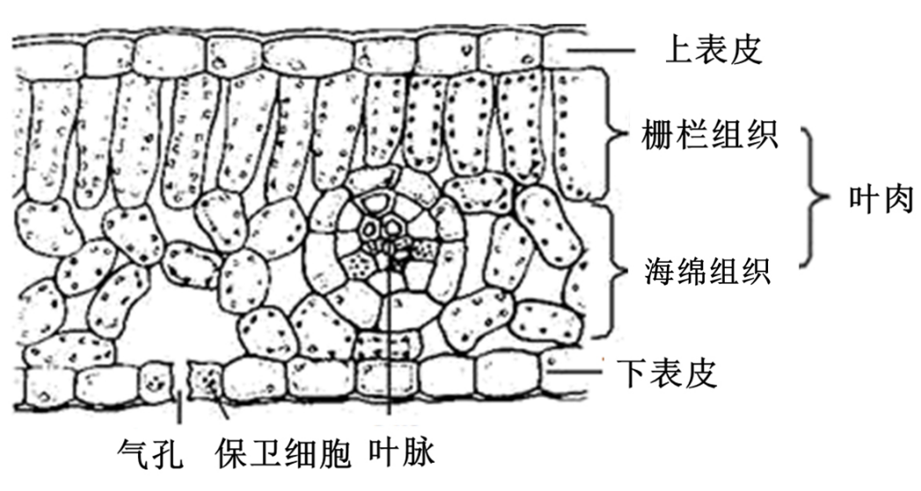
【详解】A．叶肉属于营养组织，靠近上表皮的叶肉细胞排列比较紧密，含有的叶绿体较多，颜色较深，属于栅栏组织；靠近下表皮的叶肉细胞排列比较疏松，含有的叶绿体较少，颜色较浅，属于海绵组织，A错误。
B．叶脉里有导管和筛管，光合作用需要的水分、无机盐就是由叶脉中的导管运输到叶肉细胞里的，光合作用制造的有机物是通过叶脉中的筛管运输到植物体的其他部位的。所以，结合题干信息可知，龟甲在取食时没有破坏的结构是含有输导组织的叶脉，B正确。
CD．叶的表皮包括上表皮和下表皮，有保护作用，属于保护组织，CD错误。
故选B。
4. 芦根是芦苇的根，可制成中药，具有清热生津的作用。芦根所属的结构层次是（ ）
A. 细胞 B. 组织 C. 器官 D. 植物体
【答案】C
【解析】
【分析】生物体的结构层次
①细胞：细胞是生物体结构和功能的基本单位。
②组织：由形态相似、结构和功能相同的一群细胞和细胞间质联合在一起构成。
③器官：不同的组织按照一定的次序结合在一起。
④系统：能够共同完成一种或几种生理功能的多个器官按照一定的次序组合在一起。
⑤个体：由不同的器官或系统协调配合共同完成复杂的生命活动的生物。
【详解】一株完整的绿色开花植物由根、茎、叶、花、果实、种子六大器官构成，根、茎、叶能够为植物体提供营养，属于营养器官；花、果实和种子与植物体的生殖有关，属于生殖器官。所以，芦根所属的结构层次是器官。
故选C。
5. 春季植树时，移栽的树苗被剪去大量的枝叶，这样能提高移栽成活率的原因是（ ）
A. 降低了叶片的光合作用
B. 降低了叶片的蒸腾作用
C. 促进了植物的呼吸作用
D. 促进了水和无机盐的吸收
【答案】B
【解析】
【分析】（1）光合作用是绿色植物利用光能，在叶绿体内，把二氧化碳和水转化成贮存能量的有机物，并释放出氧气的过程。
（2）呼吸作用是细胞内的有机物在氧的参与下被分解成二氧化碳和水，同时释放出能量的过程。
（3）水分以气体状态通过叶片表皮上的气孔从植物体内散失到植物体外的过程叫做蒸腾作用。
【详解】植物体通过根从土壤中吸水的水分大部分通过蒸腾作用散失了，蒸腾作用的主要部位是叶片。刚刚移栽的植物，幼根和根毛会受到一定程度的损伤，根的吸水能力很弱，剪掉部分枝叶，可以降低植物的蒸腾作用，减少水分的散失，有利于移栽植物的成活。
故选B。
6. 截至2020年底，中国西南野生生物种质资源库已保存野生植物种子10601种。要长期保存种子，种质资源库应保持（ ）
A. 温暖潮湿 B. 低温潮湿 C. 温暖干燥 D. 低温干燥
【答案】D
【解析】
【分析】种子有一定的寿命，小麦和水稻种子一般能活两三年，白菜和蚕豆的种子一般能活五六年。在低温和干燥条件下，种子的寿命可以延长，在高温和潮湿条件下，种子的寿命会缩短。所以，可以利用低温、干燥的贮存条件抑制呼吸作用，延长种子寿命。
【详解】植物的活种子能进行呼吸作用，呼吸作用受温度、湿度和氧含量的影响。在干燥、低温和缺氧的条件下，种子的呼吸作用最微弱，因呼吸作用消耗的有机物最少，有利于种子度过最长时间的休眠期，种子的贮藏期时间也会延长。但在湿度大、温度高、氧气充足的条件下，种子的呼吸作用强度大，种子内贮存的有机养料将会通过种子的呼吸作用而大量消耗，种子的贮藏期限因此会缩短。所以，要长期保存种子，种质资源库应保持低温干燥。
故选D。
7. 青春期是生长发育发生重要变化的时期。下列青少年行为习惯不健康的是（ ）
A. 腰背挺直、坐姿端正 B. 规律进餐、足量饮水
C. 劳逸结合、睡眠充足 D. 躺卧看书、直视强光
【答案】D
【解析】
【分析】健康的生活方式不仅有利于预防各种疾病，而且有利于提高人们的健康水平，提高生活质量。选择健康的生活方式，要从我做起，从现在做起：吃营养配餐；坚持体育锻炼；按时作息；不吸烟、不喝酒；拒绝毒品；积极参加集体活动。健康的生活还需保持愉快的心情，积极向上的心态，同时还应学会与人相处，维持良好的人际关系。
【详解】ABC．“腰背挺直、坐姿端正”，“规律进餐、足量饮水”和“劳逸结合、睡眠充足”都对身体和学习有益，属于健康的生活方式，ABC错误。
D．“躺卧看书、直视强光”，会危害眼睛的健康，容易形成近视，故该行为是不健康的，D正确。
故选D。
8. 端午佳节，家人团聚包粽子。下列包粽子的原材料中富含淀粉的是（ ）
A. 糯米 B. 食盐 C. 咸蛋黄 D. 五花肉
【答案】A
【解析】
【分析】食物中含蛋白质、糖类、脂肪、维生素、无机盐、水等六大类营养物质，其中糖类、脂肪、蛋白质都是组成细胞的主要物质，并能为生命活动提供能量。
【详解】包粽子用的糯米的主要成分是淀粉，淀粉属于糖类，是最主要的供能物质。而食盐主要含有无机盐；咸蛋黄、五花肉富含脂肪和蛋白质。
故选A
9. 某O型血的幼儿因病需要大量输血，根据输血原则，他输入血液的血型应是（ ）
A. A型血 B. B型血 C. AB型血 D. O型血
【答案】D
【解析】
【分析】输血时，如果受血者和献血者的血型不合，输血后受血者的红细胞会凝集成团，阻碍血液循环，而给受血者带来严重的后果，甚至死亡。因此，安全输血非常重要，安全输血以输同型血为原则。
【详解】输血以输同型血为原则。例如：正常情况下A型人输A型血，B型血的人输B型血。但在紧急情况下，AB血型的人可以接受任何血型，但只能输给AB血型的人，O型血可以输给任何血型的人，但只能接受O型血。如果异血型者之间输血输得太快太多，输进来的凝集素来不及稀释，也可能引起凝集反应。因此，某O型血的幼儿因病需要大量输血，他输入血液的血型应是同型血：O型血。
故选D。
10. 如图是显微镜下小鱼尾鳍内毛细血管的血液流动情况。要观察与图中毛细血管相连的小动脉，恰当的操作是（ ）
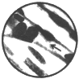
A. 换用高倍目镜 B. 调节细准焦螺旋
C. 换用较大的光圈 D. 向右下移动培养皿
【答案】B
【解析】
【分析】用显微镜观察小鱼尾鳍时，判断动脉、静脉和毛细血管的依据是：从较粗的主干流向较细的分支的血管是动脉，由较细的分支汇集而成的较粗的血管是静脉，红细胞单行通过的是毛细血管。
【详解】A．观察小鱼尾鳍内的血液流动应该用低倍的显微镜，低倍镜比高倍镜的视野亮且视野宽，A错误。
B．细准焦螺旋的作用是较小幅度的升降镜筒，更重要的作用是能使焦距更准确，调出更加清晰的物像。所以，要观察与图中毛细血管相连的小动脉，恰当的操作是调节细准焦螺旋，B正确。
C．显微镜的结构中，遮光器上有大小光圈，大光圈能使更多的光线进入，故当外界光线较强时用小光圈，当外界光线较弱时用大光圈。因此，调节光圈对“观察与图中毛细血管相连的小动脉”不是恰当的操作，C错误。
D．我们在显微镜下看到的物像是上下左右均颠倒的物像，所以我们移动玻片标本时，标本移动的方向正好与物像移动的方向相反。图中，“要观察与图中毛细血管相连的小动脉”在视野的偏左上方，向左上方移动培养皿，物像会向右下方移动到视野的中央，D错误。
故选B。
11. 尿毒症患者不能正常形成尿液，病情严重时会危及生命，需进行器官移植。患者需移植的器官是（ ）
A. 肾脏 B. 心脏 C. 肝脏 D. 皮肤
【答案】A
【解析】
【分析】泌尿系统的组成：
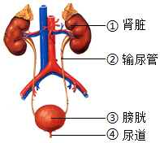
【详解】A．肾脏是形成尿液的器官，尿的形成包括肾小球和肾小囊内壁的滤过作用，肾小管的重吸收作用两个过程。所以，尿毒症患者不能正常形成尿液，患者需移植的器官是肾脏，A正确。
B．心脏主要由心肌组成，心脏壁主要由肌肉组织构成。它不停的收缩和舒张，推动血液在血管里循环流动，是血液循环的动力器官，B错误。
C．肝脏是人体内最大的消化腺，成人的肝脏重约1.5kg，肝脏具有分泌胆汁、代谢功能和解毒等功能，C错误。
D．皮肤是人体最大的器官，皮肤的功能有保护、分泌和排泄、调节体温、感受外界刺激作用，D错误。
故选A。
12. 在冬奥会滑雪比赛中，运动员协调运动、维持身体平衡的结构是（ ）
A. 大脑 B. 脑干 C. 小脑 D. 脊髓
【答案】C
【解析】
【分析】神经系统各级中枢的分布与功能：
①大脑：大脑皮层是调节机体活动的最高级中枢，是高级神经活动的结构基础。其上由语言、听觉、视觉、运动等高级中枢。
②小脑：有维持身体平衡的中枢。
③脑干：有许多重要的生命活动中枢，如心血管中枢、呼吸中枢等。
④下丘脑：有体温调节中枢、渗透压感受器（水平衡中枢）、血糖平衡调节中枢，是调节内分泌活动的总枢纽。
⑤脊髓：调节躯体运动的低级中枢，具有反射和传导的功能。
【详解】结合分析可知，小脑的主要功能是使运动协调、准确，维持身体的平衡。所以，在冬奥会滑雪比赛中，运动员协调运动、维持身体平衡的结构是小脑。
故选C。
国画大师用画笔将虾的姿态活灵活现地呈现出来，如图所示。根据所学知识完成下面小题：
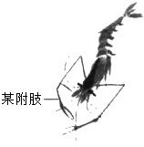
13. 依据国画中虾的身体和附肢的特征，判断虾属于（ ）
A. 腔肠动物 B. 节肢动物 C. 软体动物 D. 线形动物
14. 图中所指附肢的主要功能是（ ）
A. 呼吸 B. 取食 C. 步行 D. 游泳
【答案】13. B 14. B
【解析】
【分析】节肢动物的身体许多体节构成的，并且分部，体表有外骨骼，足和触角也分节，包括昆虫纲、多足纲、蛛形纲、甲壳纲。
【13题详解】
A．腔肠动物的身体呈辐射对称；体表有刺细胞，体壁由外胚层和内胚层两层细胞及中间无细胞结构的中胶层构成；有口无肛门。代表动物有：海葵、海蛰、珊瑚虫、水螅等，A错误。
B．节肢动物的体表有坚韧的外骨骼；身体和附肢都分节。所以，虾的体表有坚韧的外骨骼，身体和附肢都分节，属于节肢动物，B正确。
C．软体动物柔软的身体表面有外套膜，大多具有贝壳；运动器官是足。代表动物有：章鱼、枪乌贼等，C错误。
D．线形动物的身体细长，呈圆柱形；体表有角质层；有口有肛门。代表动物有：蛔虫、秀丽隐杆线虫、钩虫、丝虫、蛲虫等，D错误。
故选B。
【14题详解】
虾的鳃用于呼吸，胸足（或步足）用来步行，腹足（或泳足）用来游泳，而图中所指虾的附肢的末端具有鳌，主要功能是取食。
故选B。
15. “候鸟的欢歌、麋鹿的倩影、江豚的微笑”展示出洞庭湖生态保护区的勃勃生机。其中的麋鹿和江豚为哺乳动物，它们与候鸟的区别是（ ）
A. 体内有脊柱 B. 体温恒定 C. 胎生哺乳 D. 用肺呼吸
【答案】C
【解析】
【分析】1．鸟类的体表覆羽；前肢变成翼；有喙无齿；用肺呼吸，气囊辅助呼吸。
2．哺乳动物的主要特征：体表面有毛，一般分头、颈、躯干、四肢和尾五个部分；牙齿分化，体腔内有膈，心脏四腔，用肺呼吸；大脑发达，体温恒定，是恒温动物；胎生哺乳。
【详解】A．候鸟等鸟类和麋鹿、江豚等哺乳动物的身体内都有由脊椎骨组成的脊柱，都属于脊椎动物，A错误。
B．哺乳动物和候鸟的体温不因外界环境温度的变化而变化，能保持相对稳定，都属于恒温动物，B错误。
C．麋鹿和江豚为哺乳动物，特点是胎生哺乳；而候鸟是卵生，C正确。
D．麋鹿和江豚为哺乳动物，它们与候鸟都用肺呼吸，D错误。
故选C。
16. 宇航员在太空中长期工作会导致运动机能下降（主要影响收缩功能）。中国空间站上的宇航员坚持锻炼身体，目的是防止（ ）
A. 肌肉萎缩 B. 关节脱臼 C. 骨裂骨折 D. 韧带拉伤
【答案】A
【解析】
【分析】中长期航天飞行会导致航天员出现多种生理、病理现象，主要表现为：肌肉萎缩、免疫功能下降、内分泌机能紊乱等。目前，研究太空医学的科学家采取的措施是，让太空中的宇航员们每天坚持锻炼两个小时。
【详解】失重环境会对航天员的身体健康造成严重的影响，特别是肌肉萎缩。只有进行积极的力量训练和心肺耐力训练，才能让他们将失重状态下产生的不利影响降低到最小程度。所以，中国空间站上的宇航员坚持锻炼身体，目的是防止肌肉萎缩。
故选A。
17. 人们通过科学引入瓢虫控制蚜虫的数量，减轻了蚜虫对作物的危害。这体现了动物能（ ）
A. 维持生态平衡 B. 促进物质循环
C. 帮助植物传粉 D. 帮助传播种子
【答案】A
【解析】
【分析】动物在生物圈中的作用：①维持自然界中生态平衡；②促进生态系统的物质循环；③帮助植物传粉、传播种子。
【详解】在生态系统中各种生物的数量和所占的比例总是维持在相对稳定的状态，这种现象叫做生态平衡。生态系统中的物质和能量就是沿着食物链和食物网流动的，如果食物链或食物网中的某一环节出了问题，就会影响到整个生态系统，而动物在生态平衡中起着重要的作用。所以，人们通过科学引入瓢虫控制蚜虫的数量，减轻了蚜虫对作物的危害。这体现了动物能维持生态平衡。
故选A。
18. 如图装置中气球会变大，瓶中有酒味。瓶中加入的微生物是（ ）
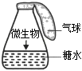
A. 乳酸菌 B. 酵母菌 C. 醋酸菌 D. 甲烷菌
【答案】B
【解析】
【分析】酵母菌是常见的单细胞真菌。酵母菌在有氧和无氧的条件下都能够生活。在有氧的条件下，酵母菌能够将葡萄糖分解为二氧化碳和水；在无氧的条件下，酵母菌能够将葡萄糖分解为二氧化碳和酒精。
【详解】A．制酸奶和泡菜要用到乳酸菌，在无氧的条件下，乳酸菌发酵产生乳酸，使得菜或牛奶呈现一种特殊的风味。乳酸菌不能产生酒精，A错误。
B．结合分析可知，在无氧的条件下，酵母菌能够将葡萄糖分解为二氧化碳和酒精，二氧化碳是气体能够使如图装置中气球会变大，酒精可以产生酒味，B正确。
C．当氧气充足时，醋酸菌才能进行旺盛的生命活动，将有机物分解成醋酸，故醋酸菌不产生酒精，C错误。
D．在无氧的环境中，甲烷菌等细菌通过发酵把这动物的粪便、玉米的枯秆含有的有机物分解，产生甲烷，甲烷是一种气体，但甲烷菌不会产生酒精，D错误。
故选B。
19. 爬行动物和鸟类都在陆地上产卵。它们卵的下列结构中具有保护作用并能减少水分丢失的是（ ）
A. 卵壳 B. 卵白 C. 卵黄 D. 气孔
【答案】A
【解析】
【分析】鸟卵的结构示意图：
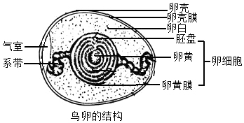
【详解】AD．爬行动物和鸟类的卵壳位于卵的最外面，坚硬，具有防止卵细胞损伤，减少水分的蒸发的作用。卵壳上还有许多肉眼看不见的气孔，以保证胚胎发育时能够与外界进行气体交换，A正确、D错误。
B．卵黄外面的卵白，也含有营养物质和水分，可供胚胎发育的需要，B错误。
C．爬行动物和鸟类的卵黄含有丰富的营养物质，外面包裹着卵黄膜，能为胚胎发育提供营养，C错误。
故选A。
20. “剪茎作种，今岁一茎，次年便可种数百亩”是明代《农政全书》中记载的甘薯种植方法。利用甘薯的茎繁殖的技术是（ ）
A. 杂交 B. 扦插 C. 嫁接 D. 组织培养
【答案】B
【解析】
【分析】（1）有性生殖是指经过两性生殖细胞（例如精子和卵细胞）的结合成为受精卵，再由受精卵发育成为新的个体的生殖方式。
（2）无性生殖的关键在于没有两性生殖细胞的结合，由母体直接产生新个体的方式，如嫁接、扦插、压条、克隆、组织培养等。无性生殖的优点是繁殖速度快，有利于亲本性状的保持，故后代可以保持与亲本一致的优良性状；无性生殖的缺点是变异性降低，适应环境变化的能力降低。
【详解】A．利用基因在亲子代之间的传递，使基因重组，产生稳定的、可以遗传的、具有优良性状的新品种，属于杂交育种，杂交育种属于有性生殖，A错误。
B．扦插一般是指把植物的茎进行切断，经过处理之后，插在土壤中，然后每一段枝条都可以生根发芽，长出一个新的植株。因此，利用甘薯的茎繁殖的技术是扦插，B正确。
C．嫁接是把一株植物体的芽或带芽的枝接到另一株植物体上，使它们愈合成一株完整的植物体。接上的芽或枝叫接穗，被接的植物体叫砧木，C错误。
D．植物的组织培养指的是在无菌的条件下，将植物的茎尖、茎段或是叶片等切成小块，培养在特制的培养基上，通过细胞的增殖和分化，使它逐渐发育成完整的植物体，D错误。
故选B。
21. 在观察记录的动物行为中，属于学习行为的是（ ）
A. 家蚕结茧 B. 蜘蛛结网 C. 蜻蜓点水 D. 鹦鹉学舌
【答案】D
【解析】
【分析】（1）先天性行为是指动物生来就有的，由动物体内的遗传物质所决定的行为，是动物的一种本能行为，不会丧失。
（2）学习行为是动物出生后在动物在成长过程中，通过生活经验和学习逐渐建立起来的新的行为。
【详解】ABC．家蚕结茧、蜘蛛结网、蜻蜓点水都生来就有的，由动物体内的遗传物质所决定的先天性行为，ABC不符合题意。
D．鹦鹉学舌属于学习行为，是动物出生后，在动物在成长过程中，通过生活经验和学习逐渐建立起来的新的行为，D符合题意。
故选D。
22. 在公共场所遇到有人突然晕倒时，立即拨打120急救电话。不需要告知急救中心的是（ ）
A. 事发地点 B. 联系方式 C. 基本症状 D. 家庭情况
【答案】D
【解析】
【分析】出现意外、危机时，我们要拨打急救电话并采取一定的急救措施。119是火警报警电话；122是道路交通事故报警电话；120是急救中心；110是匪警。拨打120电话时，切勿惊慌，保持镇静，讲话清晰、简练易懂。重点要讲清楚地址、姓名、联系方式、病人症状。
【详解】拨打120急救电话是的注意事项如下：①拨打120电话时，切勿惊慌，保持镇静，讲话清晰、简练易懂。②讲清病人所在的详细地址。如“××区××路××号××室”。③说清病人的主要病情或伤情，使救护人员能做好相应的急救准备。④提供畅通的联系方式，一旦救护人员找不到病人时，可与呼救人继续联系。⑤若是成批伤员或中毒病人，必须报告事故缘由，比如楼房倒塌、毒气泄漏、食物农药中毒等，并报告罹患人员的大致数目。⑥挂断电话后，应有人在有明显标志处的社区、住宅门口或农村交叉路口等候，并引导救护车的出入。综上所述，拨打120电话时，必须讲清楚的是：地址、姓名、病人症状。所以，“家庭情况”不需要告知急救中心。
故选D。
23. 我国医疗专项集采大大降低了患者的治疗成本。其中胰岛素专项集采的受益人群是（ ）
A. 糖尿病患者 B. 侏儒症患者 C. 白血病患者 D. 肺癌患者
【答案】A
【解析】
【分析】胰岛素是由胰岛分泌的。它的主要作用是调节糖的代谢，具体说，它能促进血糖合成糖元，加速血糖分解，从而降低血糖浓度，胰岛素分泌不足易患糖尿病。
【详解】 人体内胰岛素分泌不足时，血糖合成糖原和血糖分解的作用就会减弱，结果会导致血糖浓度升高而超过正常值，一部分血糖就会随尿排出体外，形成糖尿。糖尿是糖尿病的特征之一，患糖尿病的人常表现出多尿、多饮、多食、消瘦和疲乏等症状，对患糖尿病的人，可以用注射胰岛素制剂来治疗，胰岛素制剂是蛋白质只能注射，不能口服，如果口服会被消化液消化掉而失去作用。所以胰岛素专项集采的受益人群是糖尿病患者，BCD不符合题意，A符合题意。
故选A。
24. 北京周口店遗址是亚洲大陆远古时期人类发展历史的重要遗存。下列证据能说明北京猿人具有较发达大脑的是（ ）
A. 分化的牙齿化石 B. 较为宽阔的髋骨化石
C. 粗壮的下肢骨化石 D. 脑容量大的头盖骨化石
【答案】D
【解析】
【分析】化石是研究生物进化最重要的、比较全面的证据，化石是由古。生物的遗体、遗物或生活痕迹等，由于某种原因被埋藏在地层中，经过漫长的年代和复杂的变化而形成的。北京猿人会打制不同用途的石器，学会了用火，说明这时的古人类属于直立人阶段。在周口店发现石器骨器以及用火的多种痕迹，说明这一阶段的古人类不仅能够用火把食物烤熟，大大改善了身体的营养，有利于大脑的发育，大脑也越来越发达，在群体生活中产生了语言。
【详解】A．分化的牙齿化石说明古人类的牙齿分化，与大脑无关，A不符合题意。
BC．较宽阔的髋骨化石和粗壮的下肢说明其运动方式为直立行走，BC不符合题意。
D．大脑存再颅腔内，脑容量大的头盖骨化石则说明大脑叫未发达，D符合题意。
故选D。
25. “三分治疗，七分护理”。在白衣天使的日常工作中，属于关注病人心理健康的是（ ）
A. 处理伤口 B. 安抚情绪 C. 更换药物 D. 监测血压
【答案】B
【解析】
【分析】传统的健康观是“无病即健康”，现代人的健康观是整体健康。世界卫生组织认为，健康是指一种身体上、心理上和社会适应方面的良好状态，而不仅仅是没有疾病。
【详解】ACD．白衣天使给病人“处理伤口”、“更换药物”和“监测血压”都属于身体治疗，ACD错误。
B．心情愉快是心理健康的核心，学会与他人相处，维持良好的人际关系可以促进健康。因此心理健康也是健康的重要内容，故白衣天使安抚病人的情绪，属于关注病人心理健康，B正确。
故选B。
二、识图作答题（每小题5分，共15分）
26. 如图分别为人的神经元和细菌模式图，据图回答：
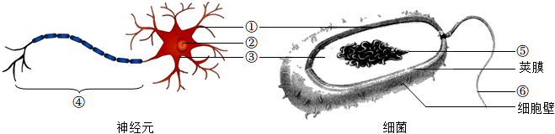
（1）由图判断，人和细菌中属于原核生物的是_____，理由是_____。
（2）两种细胞都具有结构①和③，其中①是_____（填细胞结构），能控制物质进出；两种细胞都没有_____（填细胞结构），只能利用现成的有机物生活。
（3）图中传出信息（传导神经冲动）的结构是_____（填序号）。
【答案】（1） ①. 细菌 ②. 细菌细胞内没有成形的细胞核
（2） ① 细胞膜 ②. 叶绿体
（3）④
【解析】
【分析】（1）动物细胞的基本结构：细胞膜、细胞质、细胞核、线粒体。细菌是单细胞个体，其细胞由细胞壁、细胞膜、细胞质等部分构成，但没有成形的细胞核，只有DNA集中的核区，这是细菌的基本结构。
（2）图中①细胞膜，②细胞核，③细胞质，④神经纤维，⑤DNA，⑥鞭毛。
【小问1详解】
细菌的结构包括细胞壁、细胞膜、细胞质、遗传物质，有一些细菌还具有鞭毛、纤毛等结构，但都没有成形的细胞核，被称为原核生物。因此，人和细菌中属于原核生物的是细菌，理由是细菌没有成形的细胞核。
【小问2详解】
图中①是细胞膜，有保护作用，能控制物质的进出。神经元和细菌细胞内都没有叶绿体，不能进行光合作用制造有机物，只能利用现成的有机物维持生活，营养方式是异养。
【小问3详解】
神经元的功能是受到刺激后能产生兴奋，并能够将兴奋传导到其他的神经元，这种可传导的兴奋叫神经冲动。兴奋是以神经冲动的形式传导的。神经冲动在神经元中的传导方向是：树突→细胞体→轴突。树突和轴突属于突起，而神经纤维是神经元的突起部分，主要包括一些突起和包在凸起外面的髓鞘。它的主要功能就是起到传导冲动的作用。可见，图中传出信息（传导神经冲动）的结构是④神经纤维。
27. 甲、乙分别为膈肌的运动、肺泡与血液之间的气体交换示意图，据图回答：
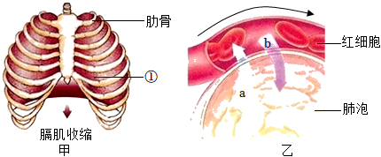
（1）图甲中的①是_____（填器官名称），是呼吸系统的主要器官。图甲中的a是_____（填气体名称），该气体扩散进入血液后与红细胞结合。
（2）图甲所示膈肌收缩时，人体处于_____状态（填“吸气”或“呼气”），此时图乙中肺泡内的气体压力_____外界气压（填“高于”“等于”或“低于”）。
（3）下列运动中，相同时间内需要能量最少的可能是_____（填运动名称）。
运动 | 慢跑 | 游泳 | 散步 | 打篮球
每小时耗氧量（升） | 120 | 120 | 60 | 90

【答案】（1） ①. 肺 ②. 氧气
（2） ①. 吸气 ②. 低于
（3）散步
【解析】
【分析】呼吸系统包括呼吸道和肺两部分。呼吸道包括鼻腔、咽喉、气管、支气管，是呼吸的通道；肺是气体交换的器官。图中①是肺。图乙中a表示的气体是氧气，b表示的气体是二氧化碳。
【小问1详解】
呼吸系统的组成包括呼吸道和肺两部分，①肺是气体交换的主要器官。肺泡内的气体a氧气浓度高于肺泡周围毛细血管内氧气的浓度，毛细血管中b二氧化碳的浓度高于肺泡内二氧化碳的浓度，根据气体扩散作用的原理，气体总是由浓度高的地方向浓度低的地方扩散，故a氧气由肺泡扩散到毛细血管中去，b二氧化碳由毛细血管扩散到肺泡中去。氧气进入血液后与红细胞结合。
【小问2详解】
图甲表示膈肌收缩，膈顶下降，胸廓扩大，肺扩张，肺内气压低于外界大气压，气体进肺；因此，图乙肺泡内气体交换，此时肺内气压低于外界大气压。
【小问3详解】
在细胞的线粒体里利用氧，将细胞内的有机物分解成二氧化碳和水，并且将储存在有机物中的能量释放出来，供给生物体生命活动的需要，这个过程叫做呼吸作用。活动越激烈，需要的能量越多，消耗的氧气越多，线粒体内呼吸作用越旺盛，提供的能量就越多。反之，需要的能量越少，消耗的氧气越少。故散步需要的能量最少。
28. 如图为花的部分结构与有性生殖图解，请写出标号所代表的内容：
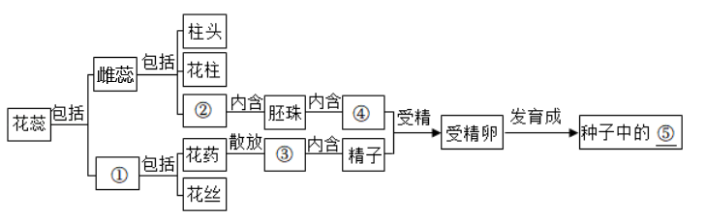
①_____；②_____；③_____；④_____；⑤_____。
【答案】 ①. 雄蕊 ②. 子房 ③. 花粉 ④. 卵细胞 ⑤. 胚
【解析】
【分析】花的结构：
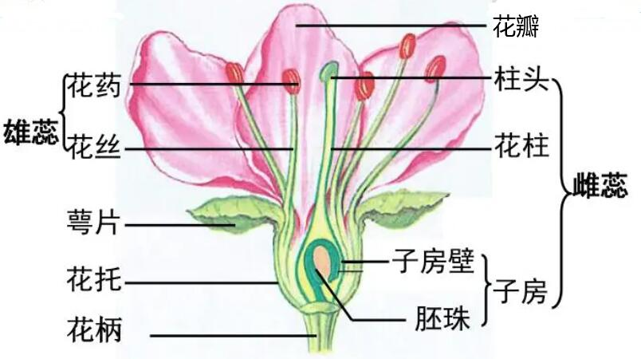
【详解】一朵完全花包括花柄、花托、花萼、花冠和花蕊等结构。花蕊分为雄蕊和雌蕊。雄蕊包括花药和花丝，花药里有许多花粉，花粉能产生精子。雌蕊包括柱头、花柱和子房，子房内有一个或多个胚珠，胚珠里面有卵细胞。子房中的卵细胞与精子结合形成受精卵，受精卵可发育成胚，胚是种子的主要部分，是幼小的生命体，它能发育成新的植物体。胚由胚轴、胚芽、胚根、子叶四部分组成。所以，题图中：①是雄蕊，②是子房，③是花粉，④是卵细胞，⑤是胚。
三、探究实践题（每小题5分，共15分）
29. 龋齿是指在细菌的作用下，牙齿发生的慢性病变。为了改善儿童的牙齿健康，某地研究机构抽取6所学校的900位学生作为研究对象，统计龋齿情况以及行为习惯。具体数据如下表：
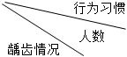 | 咬手指、睡前进食等行为 |  | 食用碳酸饮料及甜品 |  | 刷牙频率（次/天）
 | 有 | 无 | 经常 | 偶尔 | 2次 | 1次 | 不刷
有龋齿（600人） | 361 | 239 | 415 | 185 | 63 | 489 | 48
无龋齿（300人） | 102 | 198 | 58 | 242 | 197 | 103 | 0
总计 | 463 | 437 | 473 | 427 | 260 | 592 | 48

（1）该研究机构采用的研究方法是_____。
（2）有咬手指、睡前进食等行为的学生患龋齿的比例_____（填“高于”“等于”或“低于”）无这些行为的学生。
（3）经常食用甜品易患龋齿的原因：甜品中含_____，有利于口腔内细菌的生长繁殖。为减小患龋齿的风险，食用甜品后，应立即_____。
（4）中国疾控中心的护牙海报展示了科学刷牙的顺序（以儿童为例），如图。在科学刷牙时，最先刷的是_____（填“门齿”“犬齿”或“臼齿”）。
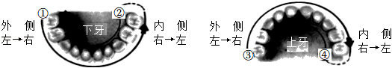
【答案】（1）调查法 （2）高于
（3） ①. 糖类 ②. 漱口或刷牙
（4）臼齿
【解析】
【分析】龋齿是由于口腔内滞留在牙齿表面的食物残渣特别是糖类物质会被乳酸杆菌、链球菌等发酵分解形成酸性物质，使牙釉质，牙本质等受到腐蚀破坏甚至缺损逐渐发展而成的。
【小问1详解】
调查是科学探究常用的方法之一，是了解生物种类、生存环境和外部形态等常用的研究方法。该研究机构抽取6所学校的900位学生作为研究对象，对龋齿情况以及行为习惯进行调查研究，采用的科学方法是调查法。
【小问2详解】
咬手指、睡前进食等行为在细菌的作用下，牙齿更容易发生慢性病变，因此有此类行为的学生患龋齿的比例高于无这些行为的学生。
【小问3详解】
龋齿的致病因素是四联因素，包括时间、宿主、细菌和环境。甜品中含糖类，有利于口腔内细菌的生长繁殖，吃甜食较多，更容易导致细菌的发酵产生，所以更容易导致龋坏。为减小患龋齿的风险，食用甜品后，应立即漱口或刷牙。
【小问4详解】
臼齿是指位于口腔后方两侧的牙齿，牙冠上有疣状的突起，也有低洼的窝，适合于磨碎食物。门牙，门齿的通称，用以切割。虎牙，又称犬齿，位于前牙及前磨牙之间，是用于切割撕咬肉骨的主要牙齿。正确的刷牙顺序是由左侧上排臼齿内侧开始，一次以移动0.5公分左右的距离往右刷，刷到右侧上排臼齿后，再从右侧下排臼齿开始往左刷回去。因此，在科学刷牙时，最先刷的是臼齿。
30. 为了解某保鲜剂对水果的保鲜效果，兴趣小组以百香果为材料开展了相关探究，实验结果如图：
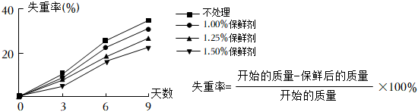
（1）实验中有一组不处理（没有加保鲜剂），其目的是_____。
（2）实验结论：该保鲜剂具有保鲜效果，且在一定范围内，浓度越高_____。
（3）要在本实验的基础上进一步设计实验，比较该保鲜剂在室温和低温下的保鲜效果。请你设计一个表格，用于记录实验数据。_____。
【答案】（1）对照 （2）保鲜效果越好
（3）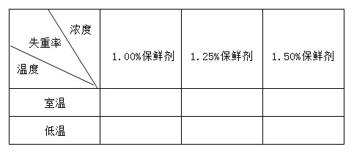
【解析】
【分析】对照实验是在研究一种条件对研究对象的影响时，所进行的除了这种条件不同外，其他条件都相同的实验，这个不同的条件，就是唯一变量。一般的对实验变量进行处理的，就是实验组，没有对实验变量进行处理的就是对照组。为确保实验组、对照组实验结果的合理性，对影响实验的其他相关因素应设置均处于相同且理想状态，这样做的目的是控制单一变量，便于排除其它因素对实验结果的影响和干扰。
【小问1详解】
对实验变量进行处理的，就是实验组，没有处理的就是对照组。实验中有一组不处理（没有加保鲜剂），其目的是作对照。
【小问2详解】
根据实验结果可知，随着保鲜剂浓度的增大（1.00%→1.25%→1.50%），水果的失重率越来越低，保险效果越来越好。所以，本实验的结论可以是：该保鲜剂具有保鲜效果，且在一定范围内，浓度越高保鲜效果越好。
【小问3详解】
在本实验的基础上进一步设计实验，比较该保鲜剂在室温和低温下的保鲜效果。说明实验变量是温度，观察的指标可以还是失重率，设计的表格如下：
31. 为探究能卷舌基因（A）和不能卷舌基因（a）在亲子代间的传递规律，某班同学用笔杆、纸盒、标签纸等设计了如图实验装置。实验步骤：分别从两个纸盒中随机抽取一支笔杆，记录笔杆组合类型，然后放回原纸盒中，摇匀再取，每组记录20次。统计结果如表格所示。回答以下问题：
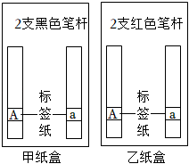
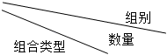 | 一 | 二 | 三 | 四 | 五 | 合计
甲（A）乙（A） | 4 | 7 | 4 | 3 | 5 | 23
甲（a）乙（a） | 3 | 1 | 6 | 5 | 7 | 22
甲（A）乙（a） | 4 | 7 | 6 | 9 | 3 | 29
甲（a）乙（A） | 9 | 5 | 4 | 3 | 5 | 26

（1）实验中笔杆模拟的是染色体，标签纸模拟的是_____。后代aa表现的性状是_____。
（2）在实验统计结果中，后代Aa个体的比例是_____%。
（3）该模拟实验得到的数据是否符合预测结果？判断并说出理由：_____。
【答案】（1） ①. 基因 ②. 不能卷舌
（2）55 （3）实验统计数据太少，存在偶然性
【解析】
【分析】生物的性状由基因控制，基因有显性和隐性之分；当细胞内控制某种性状的一对基因都是显性或一个是显性、一个是隐性时，生物体表现出显性基因控制的性状；当控制某种性状的基因都是隐性时，隐性基因控制的性状才会表现出来。
【小问1详解】
染色体是细胞核中容易被碱性染料染成深色的物质，染色体包括DNA和蛋白质。DNA是生物的主要遗传物质，一条DNA上有许许多多的基因，一个基因只是DNA上的一个片段，生物的各种性状都是分别有这些不同的基因控制的。如果基因显隐性分别用A和a表示，则控制能卷舌的成对基因为AA或Aa，控制不能卷舌基因为aa。实验中笔杆模拟的是染色体，标签纸模拟的是基因，后代aa表现的性状是不能卷舌。
【小问2详解】
在实验统计结果中，后代Aa个体的比例是：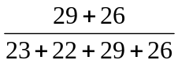×100%=55%。
【小问3详解】
甲、乙纸盒内的基因均为Aa，均模拟控制能卷舌的基因组成，遗传图解如图所示：
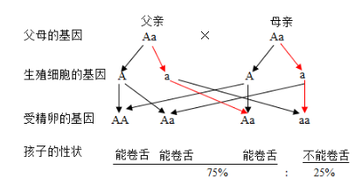
由遗传图解可以看出理论上后代Aa个体的比例是50%，与该模拟实验得到的数据不符合，原因是实验统计数据太少，存在偶然性。
四、分析说明题（32小题7分、33小题6分、34小题7分，共20分）
32. 中华民族从远古时代起就进行着艰苦卓绝的劳动和斗争，发展了农业生产，对人类文明作出了巨大贡献。分析以下材料回答问题：
材料一：“五谷丰登、六畜兴旺”中“五谷”在甲骨文时期就已存在，关于“五谷”的某种解释如图所示：
材料二：《齐民要术》被称为中国古代农业的“百科全书”，至今还具有指导意义，如“区间草生，锄之”“正其行、通其风”“凡美田之法，绿豆为上”等。
材料三：我国全面建立粮食科技创新体系，大力培育优良品种，推广应用科学施肥、节水灌溉、绿色防治等技术，确保“中国人的饭碗任何时候都要牢牢端在自己手中，饭碗主要装中国粮”。
（1）甲骨文中的“黍”“稷”等字将作物舒展的茎叶形象地表现出来。舒展的茎叶有利于作物进行_____作用，把二氧化碳和水转化为有机物储存在种子中。“菽”是指双子叶植物大豆，其种子结构中储存营养的是_____。
（2）在劳动生产中要及时锄草保证产量，这是因为杂草和作物之间存在_____关系。
（3）湖南水稻育种团队通过杂交、诱变等技术，改变水稻细胞中的_____，培育出超级杂交稻、低镉水稻、耐盐碱水稻等品种，为国家粮食安全作出了贡献。
（4）现代农业中种植的紫云英与绿豆均为豆科植物，根系中含能固氮的根瘤菌。它们作为绿肥可为作物的生长提供_____，从而达到“美田”（即肥田）的目的。
（5）过度施肥会造成环境污染。为推广化肥减量增效技术，在指导农民精准施肥前，农业技术员需要通过检测、查阅等获取哪些数据？_____。
【答案】（1） ①. 光合 ②. 子叶
（2）竞争 （3）遗传物质
（4）无机盐 （5）检测土壤中含有无机盐的种类和数量、查阅不同植物在不同生长时期所需要无机盐的种类和数量等
【解析】
【分析】（1）光合作用是绿色植物通过叶绿体利用光能，将二氧化碳和水转化为储存能量的有机物，并释放出氧气。
（2）双子叶种子结构包括种皮和胚，胚是由胚芽、胚轴、胚根、子叶构成的，营养物质贮存在两片肥厚的子叶中。
（3）生物种间关系按性质包括两方面：一是种间互助性的相互关系，如原始合作、共栖、共生等；二是种间对抗性的相互关系，如寄生、捕食、竞争。
（4）生物的变异分为可遗传的变异和不可遗传的变异。
（5）无机盐对植物的生长发育起着重要的作用，这些无机盐包括含氮、磷、钾、钙、镁、硫、硼、锰、锌、钼等的多种无机盐，其中植物生活中最多的无机盐是含氮、磷、钾的无机盐。
【小问1详解】
光合作用实质是制造有机物，储存能量，主要器官是叶片的叶绿体，在光照下进行，所以舒展的茎叶有利于作物进行光合作用，把二氧化碳和水转化为有机物储存在种子中。大豆种子的结构由种皮和胚组成，胚由胚根，胚芽，胚轴和子叶组成，子叶两片储存营养物质，所以“菽”是指双子叶植物大豆，其种子结构中储存营养的是子叶。
【小问2详解】
在劳动生产中要及时锄草保证产量，这是因为杂草和作物之间存在竞争关系，相互争夺阳光，空气等。
【小问3详解】
可遗传的变异是遗传物质发生改变，能够遗传给后代，所以湖南水稻育种团队通过杂交、诱变等技术，改变水稻细胞中的遗传物质，培育出超级杂交稻、低镉水稻、耐盐碱水稻等品种，为国家粮食安全作出了贡献。
小问4详解】
紫云英与绿豆等绿色植物，通过分解者分解其中的有机物为二氧化碳，水和无机盐等，回归到无机环境中，供绿色植物生长发育的需要，因此，它们作为绿肥可为作物的生长提供无机盐，从而达到“美田”（即肥田）的目的。
【小问5详解】
为推广化肥减量增效技术，避免过度施肥会造成环境污染，农业技术员在指导农民精准施肥前，需要通过检测土壤中含有无机盐的种类和数量，通过查阅资料了解不同植物在不同生长时期所需要无机盐的种类和数量等。
33. 接种疫苗是保护自己和家人健康的重要手段之一。自2020年12月首批新冠病毒疫苗开始接种起，我国完成了世界上人数最多、规模最大的新冠病毒疫苗接种。截至今年6月2日，全国累计接种新冠病毒疫苗338299．8万剂次。根据所学知识，回答问题：
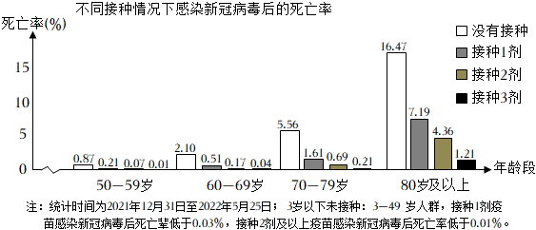
（1）接种新冠病毒疫苗可以使人体内产生相应的_____，从而提高对新冠肺炎的抵抗力。
（2）接种疫苗后，依然要做好个人防护。下列行为不符合个人防护要求的是_____。
A 核酸检测保持距离
B. 高烧不适自我治疗
C. 在外就餐公筷公勺
D. 脏污口罩及时更换
（3）新冠病毒结构简单，仅由_____外壳和内部的遗传物质组成。短短几年时间内，世界卫生组织公布需要关注的病毒株系就有5种，目前奥密克戎已取代德尔塔成为主要流行的病毒株系，这说明新冠病毒具有_____的特征。我国疫苗经历了多种病毒株系的挑战，对目前流行的奥密克戎仍具较高的保护效力。
（4）截至今年5月12日，湖南60岁及以上人群新冠病毒疫苗接种覆盖1149．0万人，接种覆盖率为87．0%，有序推进符合条件的老年人尽快接种疫苗至关重要。如图为中国香港卫生署公布的我国疫苗保护效力的相关数据。请分析数据，为社区防疫宣传提供老年人“应接尽接”的理由。_____。
【答案】（1）抗体 （2）B
（3） ①. 蛋白质 ②. 变异
（4）疫苗刺激机体持续产生相应抗体和记忆细胞，当病毒入侵时快速清除病毒
【解析】
【分析】1．传染病是由病原体引起的，能在生物之间传播的疾病。传染病具有传染性和流行性，有的还具有季节性和地方性的特点。病原体指能引起传染病的细菌、真菌、病毒和寄生虫等。传染病若能流行起来必须具备传染源、传播途径、易感人群三个环节。因此，控制传染病的措施有三个控制传染源、切断传播途径、保护易感人群。
2．新型冠状病毒肺炎预防措施有：出门戴口罩，做好必要的防护；合理安排作息时间，加强体育锻炼；要求经常打开室内窗户通风，常洗手，正确洗手，搞好个人卫生。
【小问1详解】
疫苗通常是用失活或减毒的病原体制成的生物制品。接种新型冠状病毒疫苗后，可刺激人体内的淋巴细胞产生一种抵抗该病原体的特殊蛋白质，即抗体。该抗体能与新冠病毒的结合，可以促使新冠病毒被吞噬细胞清除或使它失去致病性，从而提高对新冠肺炎的抵抗力。
【小问2详解】
题目中“核酸检测保持距离”、“在外就餐公筷公勺”和“脏污口罩及时更换”都是接种疫苗后，依然要做好的个人防护措施，而“高烧不适自我治疗”有可能会造成病情加重，甚至具有扩散传染病的风险，不符合当前疫情形式下的个人防护要求。
故选B。
【小问3详解】
新冠病毒是一种体积非常微小，结构极其简单的生命形式，没有细胞结构，主要由内部的遗传物质和蛋白质外壳组成，不能独立生存。遗传和变异是生物界中普遍存在的现象。生物个体既能保持亲本的遗传性状，又会出现变异。短短几年时间内，新冠病毒就出现了很多病毒株系，这说明新冠病毒具有变异的特征。
【小问4详解】
多次接种疫苗后，人体产生的抗体浓度远比第一次接种产生的高，更有利于抵抗病毒入侵。结合“不同接种情况下感染新冠病毒后的死亡率”柱形图可知，随着年龄的增加，感染新冠病毒后的死亡率呈现上升趋势，而且在同一年龄组中“没有接种”、“接种1剂”、“接种2剂”、“接种3剂”的死亡率依次下降。以上数据能够说明：老年人感染该病毒后，年龄越大越容易死亡；但多次注射疫苗能够降低死亡率。所以，为社区防疫宣传提供老年人“应接尽接”的理由可以是：疫苗刺激机体持续产生相应抗体和记忆细胞，当病毒入侵时快速清除病毒，从而减低死亡率。
34. 为介绍中国生物多样性保护理念和实践，增进国际社会对中国生物多样性保护的了解，国务院新闻办公室发表了《中国的生物多样性保护》白皮书。根据所学回答问题：
（1）“生物多样性”是生物（动物、植物、微生物）与环境形成的生态复合体以及与此相关的各种生态过程的总和，包括生态系统、_____和基因三个层次。
（2）2011年以来，我国建立了380个鸟类观测样区，159个两栖动物观测样区，70个哺乳动物观测样区和140个蝴蝶观测样区。以上观测的对象，属于无脊椎动物的是_____，需在水域环境及其附近进行观测的是_____。
（3）为全面构建以国家公园为主体的自然保护地体系，去年10月，我国正式设立三江源、大熊猫、东北虎豹、海南热带雨林、武夷山等第一批国家公园。其中海南热带雨林国家公园主要保护_____生态系统，这也是海南长臂猿唯一的_____。
（4）中国东北虎豹国家公园与俄罗斯“豹之乡”国家公园开展国际合作，建立跨境自然保护地和生态廊道，野生东北虎开始在中俄保护地间自由迁移。这种国际合作为什么更有利于东北虎的保护？_____。
【答案】（1）生物种类##物种
（2） ①. 蝴蝶观测样区 ②. 两栖动物观测样区
（3） ①. 森林 ②. 分布地
（4）中国东北虎豹国家公园与俄罗斯“豹之乡”国家公园开展国际合作，提高了人们对东北虎豹的认识，利于增强人们的保护意识，使更多的人参与到东北虎豹的保护中来；东北虎豹国家公园的建立，利于生物多样性恢复，为东北虎豹提供更多食物来源
【解析】
【分析】生物多样性的内涵通常包括三个方面，即生物种类（物种）的多样性、基因（遗传）的多样性和生态系统的多样性。①生物种类（物种）的多样性是指一定区域内生物种类的丰富性；②基因（遗传）的多样性是指物种的种内个体或种群间的基因变化，不同物种之间基因组成差别很大，同种生物之间的基因也有差别，每个物种都是一个独特的基因库，基因的多样性决定了生物种类的多样性；③生物种类的多样性组成了不同的生态系统，生态系统的多样性是指生物群落及其生态过程的多样性，以及生态系统的环境差异、生态过程变化的多样性等。
【小问1详解】
生物多样性是生物（动物、植物、微生物）与环境形成的生态复合体以及与此相关的各种生态过程的总和，包括生态系统多样性、生物种类（物种）多样性和基因（遗传）多样性三个层次。
【小问2详解】
蝴蝶的身体内没有由脊椎骨组成的脊柱，属于无脊椎动物；而鸟类、两栖动物和哺乳动物的身体内有由脊椎骨组成的脊柱，属于脊椎动物。所以，以上观测的对象，属于无脊椎动物的是蝴蝶观测样区（的动物）。需在水域环境及其附近进行观测的是两栖动物观测样区，因为两栖动物的生殖和幼体发育离不开水。
【小问3详解】
海南岛森林资源最为富集的区域，是全球最濒危灵长类动物海南长臂猿的全球唯一分布地，生长着亿年前恐龙时代的植物活化石一树蕨（桫椤）。海南五指山是海南热带雨林国家公园片区之一，属于国家级自然保护区。这些地区的生态系统在生物圈中属于森林生态系统，由于在涵养水源、保持水土等方面起着重要作用，该生态系统有“绿色水库”之称。所以，海南热带雨林国家公园主要保护森林生态系统，这也是海南长臂猿唯一的分布地。
【小问4详解】
俄罗斯豹地国家公园是我国境内虎豹种群恢复的重要种源地，加强野生动植物保护国际交流，建立稳定的跨国境合作，打开虎豹迁徙通道是保护生物多样性、恢复东北虎豹野生种群、展示我国大国形象的迫切需要。在建立东北虎豹国家公园前，人类在东北虎豹活动区域，围栏、道路分割严重，迁移廊道被村庄、道路、农田阻断，破坏了虎豹栖息地，导致栖息地破碎化。而建立东北虎豹国家公园后，生态环境恢复，有利于保护东北虎豹栖息地；疏通东北虎豹迁移廊道，有利于扩大东北虎豹栖息地，有利于种群保护。所以，通过东北虎豹国家公园的建立，提高了人们对东北虎豹的认识，利于增强人们的保护意识，使更多的人参与到东北虎豹的保护中来；东北虎豹国家公园的建立，利于生物多样性恢复，为东北虎豹提供更多食物来源。（合理即可）

